Processes (procexp), handles and registry (regedit):
Esercizio per familiarizzazione ai concetti di processi, handles, threads e registro windows con il tool sysinternals di microsoft “Process Explorer” e “regedit”.

Process explorer:
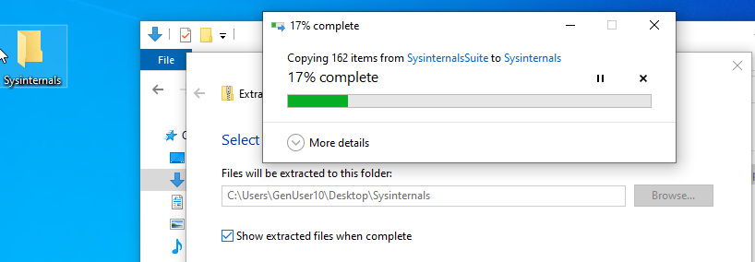
Nonostante useremo solo il tool di Process Explorer di sysinternals, ho scaricato la suite in quanto i programmi contenuti sono estremamente utili per forensica/analisi (autoruns, process monitor, sigcheck, etc…)

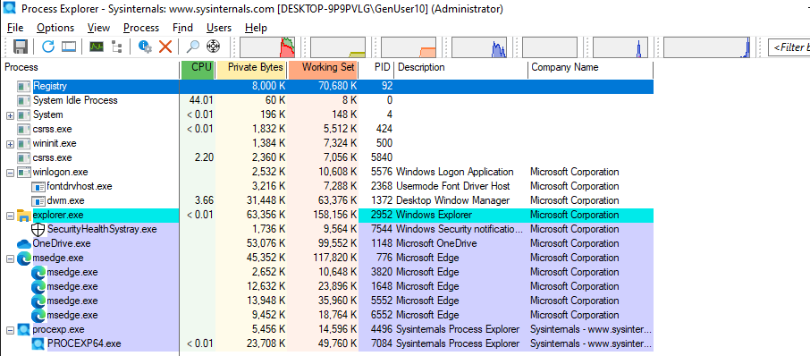
Lo avvio come amministratore per avere un riquadro maggiore dei processi attivi.
In questo caso ho diminuito i processi di sistema (esiste sia opzione di filtro che semplice menù dropdown, io ho solo diminuito i processi child di winit).
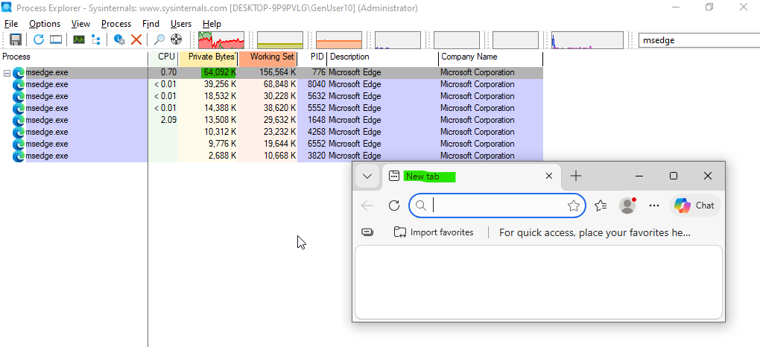

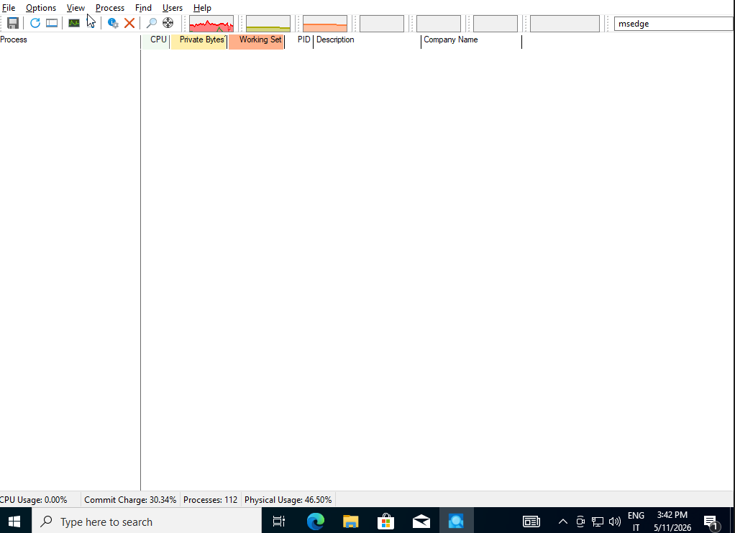
Come istruito da esercizio ho prima avviato il browser di default della mia VM, in questo caso microsoft edge, è tramite la funzione di ricerca di process explorer ho cercato l’istanza (altrimenti potevo cercare l’utilizzo di risorse aumentato tramite lista filtrata per utilizzo di processing power o private bytes per decremento)
Noto quindi che nel processo già presente di msedge.exe appare un nuovo oggetto con utilizzo di risorse maggiore, deduco allora che questo sia il mio nuovo tab browser anziché “normale” telemetria windows che utilizza edge. Termino il processo e i suoi figli, la scheda si chiude.

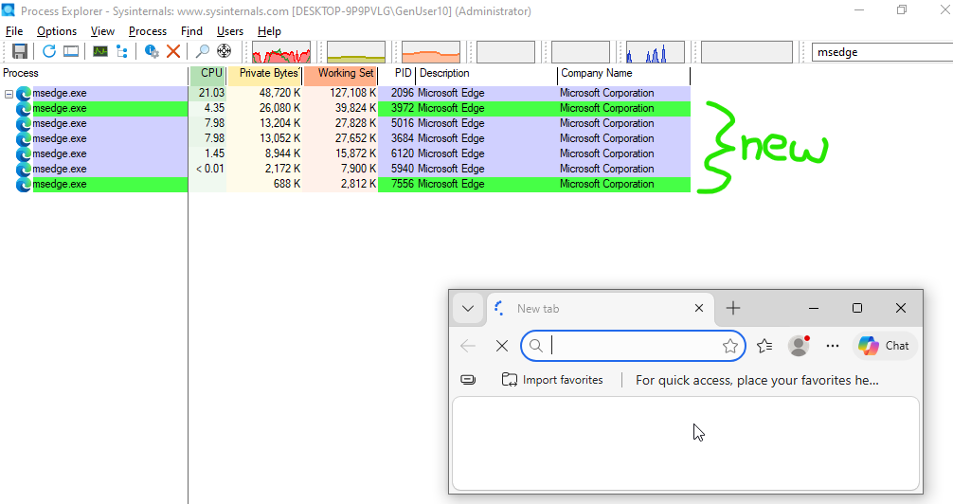
Riavviandolo vedo che il processo e i suoi figli (child processes) riappaiono (in process explorer green=processo nato, red=processo terminato, light blue=user owned process, pink = services, Cyan= immersive process, gray=suspended, yellow=relocated or .NET processes, brown=jobs, purple = protected process)

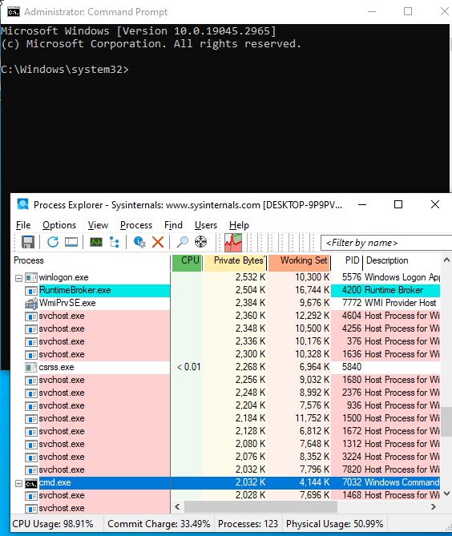
Proviamo ora avviando un prompt di comando (cmd.exe) e utilizzando il tool di process explorer “find active process” :

conhost appare su process explorer in congiunta a cmd.exe nonostante non sia direttamente sotto nel drop down menu, vedo intanto però che se utilizzo un comando da cmd come ad esempio un ping al mio stesso IPv4 (dimenticato screenshot) che l’utilizzo di CPU aumenta anche se di pochissimo. Andiamo allora invece a controllare il processo child conhost e la funzionalità di integrazione API VirusTotal.
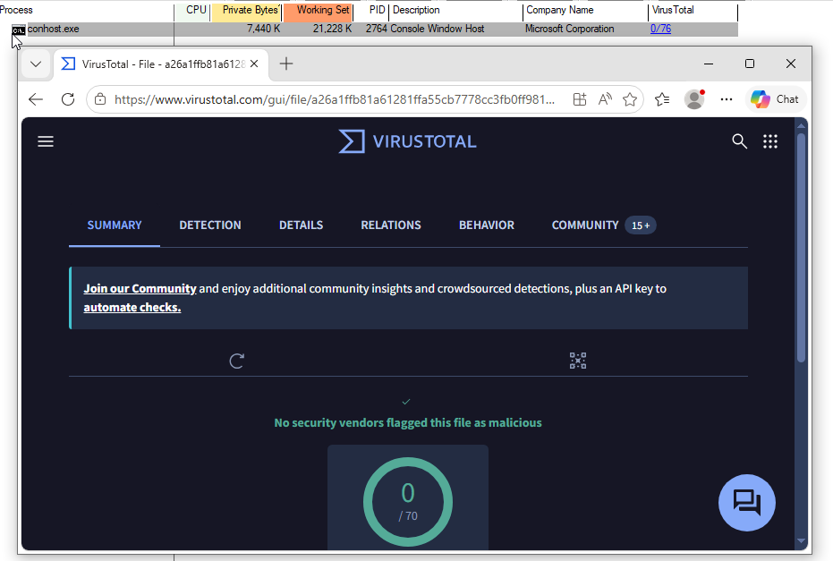

Accetto i termini e condizioni di VirusTotal dopo prompt del programma e scannerizzo il conhost.exe che noi presumiamo sia un file malevolo (ad esempio), notiamo a sinistra che si impegna la casella “VirusTotal” e mostra il punteggio SUMMARY dello scan virustotal anche se non in dettaglio (non mostra i vendors che non sono stati capaci a esaminare l’hash, non sarebbe dannoso in questo caso mandare il file stesso anziché l’ash SHA256 ma se si trattase di un file con dati sensibili applicare il “submit unkown images” potrebbe essere un problema di privacy o di protezione della proprietà intellettuale).
Vedo da questo scan che 0/70 venditori hanno individuato che il file sia sicuro (o almeno sembri sicuro), nella tab community si vedono alcuni flag di attività sospetta, ciò anche nel tab “behaviour” ma immagino questi siano falsi positivi o effettive azioni malevole svolte però tramite un processo legittimo (magari un Living Of the Land? Ma non saprei al momento)

Proseguiamo invece ora con una breve analisi dei thread e handles di conhost.exe…

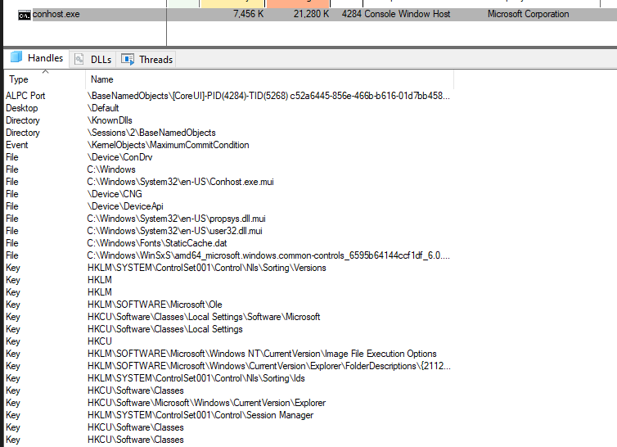
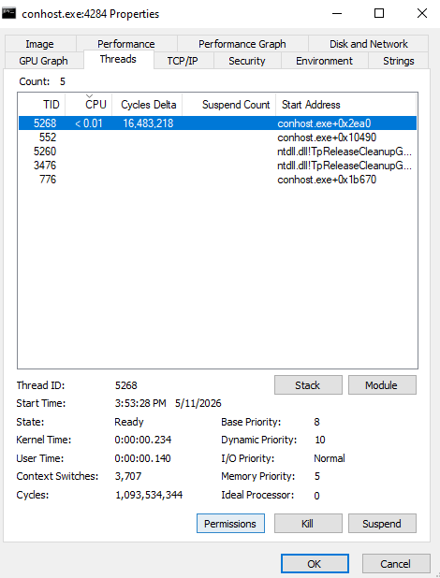
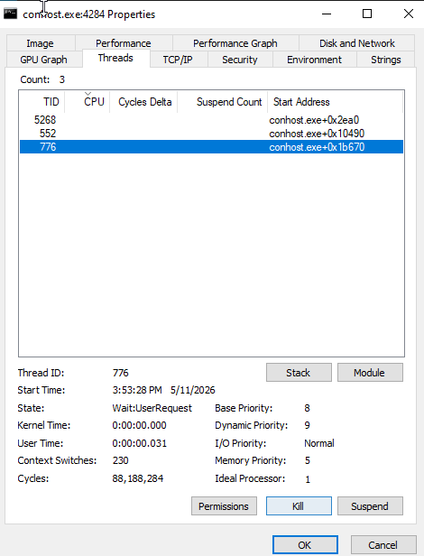
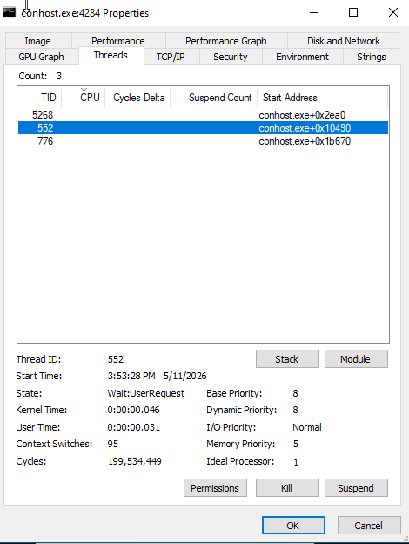
Posso notare da properties>threads di conhost.exe le seguenti informazioni:
Timestamp: 3:53:28 PM 5/11/2026 (sistema di data americano)
Thread principale: 5268 conhost.exe+0x2ea0
Thread secondari e terziari in “wait”: 552 e 776, entrambi aspettano “UserRequest”
L’attività sembra quindi essere normale.
Dagli handles di conhost.exe invece che il vero processo parente sia \Device\conDrv (console driver), che necessita risorse come font e UI, chiavi di registro per sorting NLS, OLE e impostazioni della shell. Vediamo nuovamente i thread 5268 e 776 riapparire, confermando la nostra assunzione precedente su quale sia il thread principale. Come sezioni sembra utilizzare COM catalog cache, windows cache e data temi. Qui vediamo anche come il process handle sia appunto l’istanza cmd.exe(5632) che sarebbe quella da noi avviata precedentemente. Finalmente varie key per folder conosciuti.


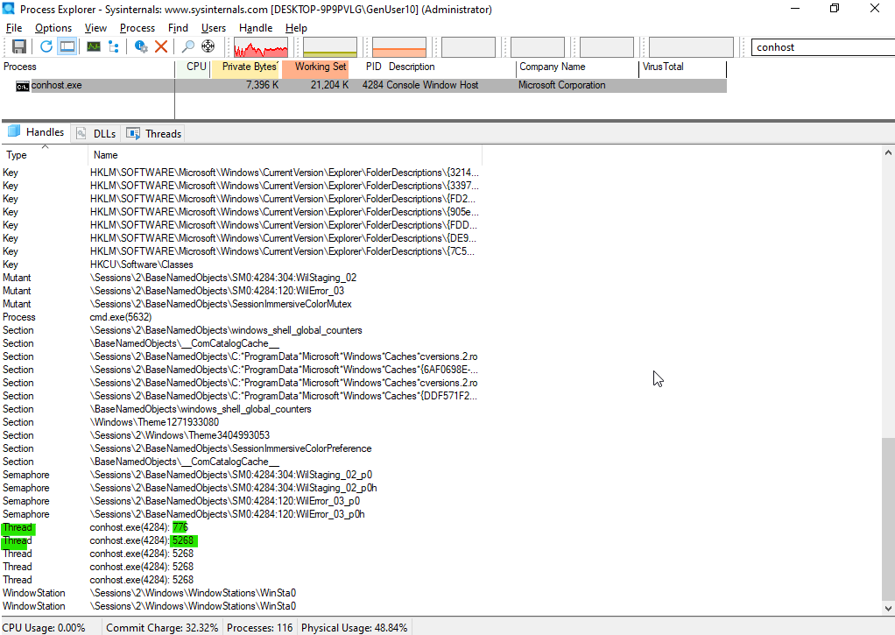

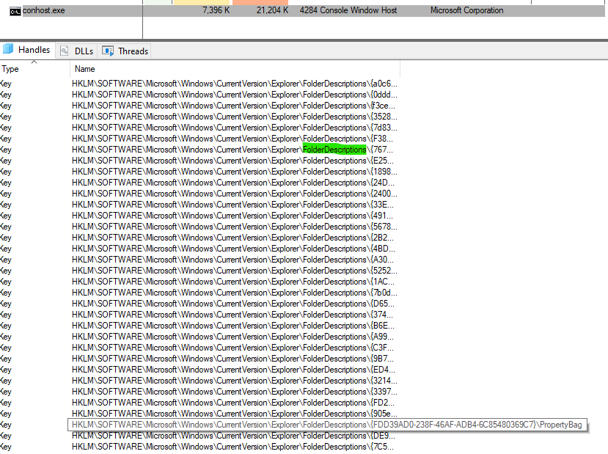
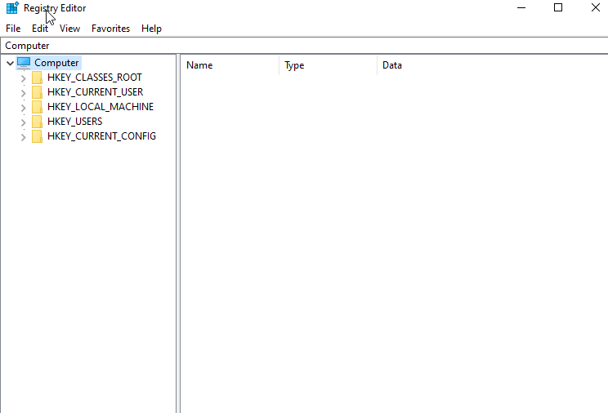
Ora andiamo su registro tramite regedit.exe (accessibile facilmente con win+r e inserendo appunto il nome dell’executable), siamo quindi sull’Editor di registro dove vedo le 5 HIVES principali. Per il nostro esercizio ci interessa maggiormente HKEY_CURRENT_USER, in quanto è qui che troveremo impostazioni e configurazioni relative all’utente corrente anziché valide per l’intero sistema, come ad esempio l’accettazione di termini per l’utilizzo di un software… proprio come l’Eula di process explorer…
Andiamo quindi su key “Software”, poi su subkey “Sysinternals” e infine su subkey “Process explorer” e vediamo i valori assegnati.
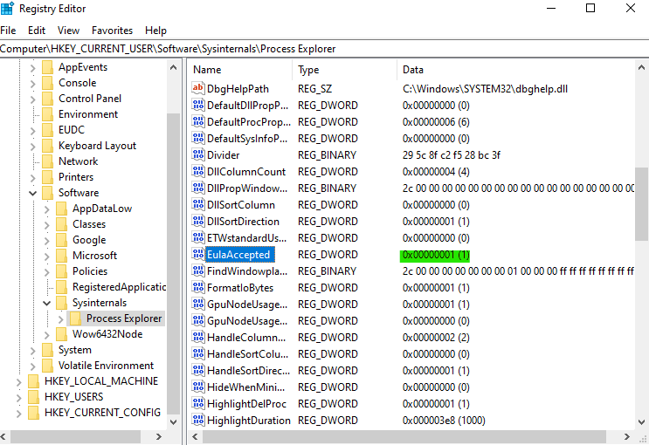
Trovo quindi il valore EulaAccept (RGE_DWORD, 32bit value per configurazione impostazioni) con valore di 1 (ON)

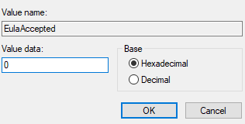
Se noi andassimo a modificare questo valore esadecimale con l’equivalente di “0” cosa succederebbe? Andiamo a vedere…
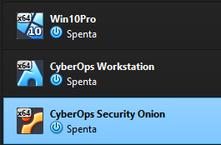
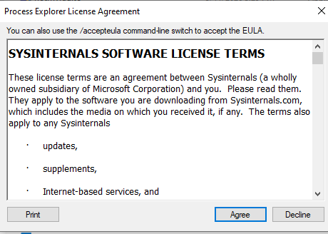
Clicco sul valore e modifico la value data a 0,
vedo come ora il REG_DWORD correlato sia
effettivamente cambiato.
Vado a fare ripartire il programma
process explorer e noto ora che il license agreement mi viene chiesto nuovamente, indicando quindi che prima di fare partire il programma il check per EulaAccepted sia tornato negativo a causa della nostra modifica al registro e che quindi sia necessario nuovamente accettare le condizioni.
#Per quanto riguarda VM laboratorio settimanale, sono state già installate.

